Школа имени И.Кутпанулы
(наименование организации образования)
Поурочный план или краткосрочный план для педагога организаций среднего образования
61-урок
В мире чисел. Имя числительное . Склонение составных количественных числительных.
Склонение составных порядковых числительных.
(Объяснение )
(тема урока)
Раздел: | Хобби и свободное время.
ФИО педагога | Мажитова Дана Уалихановна
Дата: | 09.02.21
Класс: 7 а,ә,б,в | Количество присутствующих: | Количество отсутствующих:
Тема урока | В мире чисел. Имя числительное . Склонение составных количественных числительных.  Склонение составных порядковых числительных.  (Объяснение)
Цели обучения в соответствии  с учебной программой | Ч 7.3.1.1-понимать главную и второстепенную информацию сплошных и несплошных текстов, связывая информацию с общеизвестными, повседневными знаниями;  П 7.4.2.1 - излагать сжато содержание текста на основе прослушанного, прочитанного и/или аудиовизуального материала;  ИЯЕ 7.5.1.3 - использовать составные числительные в соответствующих формах;
Цели урока | І. Все учащиеся будут уметь:  Знание. Понимание: знают, что такое имя числительное  ІІ. Большинство учащихся будут уметь:  Применение: правильно используют имена числительные и их разряды  ІІІ. Некоторые учащиеся будут уметь:  Анализ: выполняют распределительный диктант: правильно распределяют слова по частям речи

Ход урока
Этап урока/ Время | Действия педагога | Действия ученика | Оценивание | Ресурсы
Начало урока 2 мин | 1.Психологический настрой.  Учитель приветствует учащихся на трех языках: казахском, русском, английском. | Приветствуют учителя, приветствуют друг друга |  | Учебник «Русский язык и  литература» 7 под ред. У.А.Жанпейс, Н.А.Озекбаева  https://youtu.be/PrGNsOMJVaU
Середина урока | - Сегодня мы вспомним имя числительное и их разряды , выполним практические задания:  * Учимся применять правило.  Имя числительное – это самостоятельная часть речи, которая обозначает количество и порядок предметов при счёте (пять, двадцать семь, шестьсот, девятьсот тридцать седьмой).  1. Простые и составные числительные  - ПРОСТЫЕ числительные — это слово с одним корнем: два, первый, четыре, сорок, сто, второй и др.  - СЛОЖНЫЕ числительные — слово с несколькими корнями: пятьдесят, девяносто, одиннадцать, двухтысячный.  - СОСТАВНЫЕ числительные — из двух и более слов, каждое из которых может быть как простым, так и сложным: двадцать два; тридцать первый, сто пятьдесят четыре; сорок восьмой.  - 2. Количественные и порядковые числительные  - КОЛИЧЕСТВЕННЫЕ числительные обозначают количество предметов (два ученика, пять тетрадей, три березы) или отвлеченное число (три, двадцать один, сто), отвечают на вопрос СКОЛЬКО?  - ПОРЯДКОВЫЕ числительные обозначают порядок предметов при счёте, отвечают на вопрос КОТОРЫЙ?: второй, тридцатый. Порядковые числительные, кроме слов первый и второй образуются от количественных: три -третий; четыре — четвертый, пять — пятый; сто -сотый.  Задание1  Тестовые задания по русскому языку по теме: «Имя числительное»  1. Что имя числительное не обозначает?  А) Число  Б) Количество  В) Порядок  Г) Качество  2. Какого разряда имени числительного не существует?  А) Относительные  Б) Собирательные  В) Количественные  Г) Дробные  3. На какой вопрос отвечают порядковые имена числительные?  А) Сколько?  Б) Какой?  В) Который?  Г) Как?  4. Каких количественных имён числительных не существует?  А) Простые  Б) Производные  В) Составные  Г) Сложные  5. Чем отличаются в правописании сложные количественные имена существительные?  А) Состоят из двух и более слов  Б) Состоят из двух слогов  В) Состоят из двух основ  Г) Пишутся через дефис  6. В каких количественных числительных пишется в конце мягкий знак?  А) С пяти до двадцати, а также тридцать  Б) С десяти до двадцати, а также тридцать  В) С десяти до тридцати  Г) С двадцати до тридцати  Задание 2  - Составьте свой распорядок дня, используя имена числительные  ( количественные и порядковые)  Задание 3  Вып.упр. 305 на стр. 165  - Выполните распределительный диктант: дополните каждый ряд данными ниже словами. | Выполняют тестовые задания  Используя имена числительные, составляют распорядок дня  Выполняют распределительный диктант: правильно распределяют слова по частям речи . | 4-5 балла  «удовлетвори  тельно»  6-7 балла  «хорошо»  8-10 балл  «отлично» | 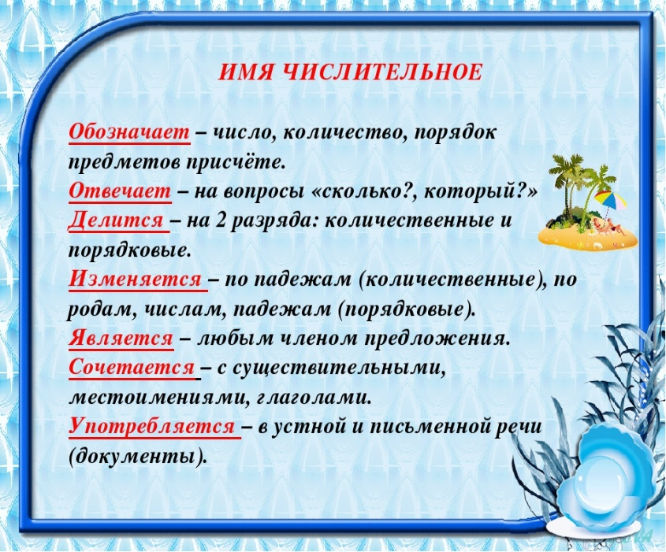  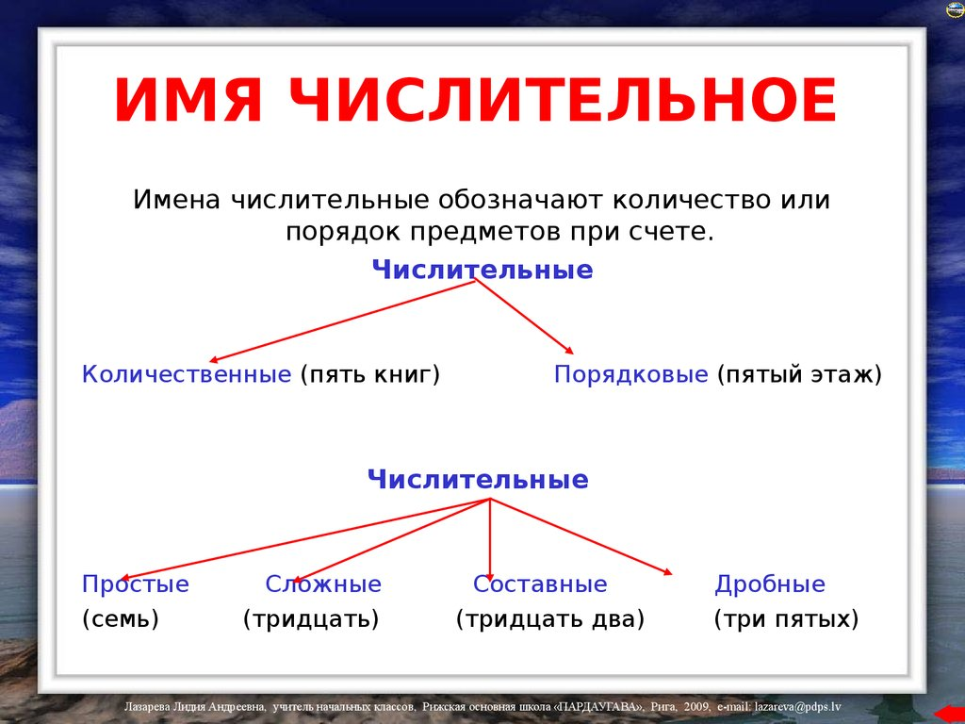
Конец урока | Выполненное задание выслать для проверки.  Урок окончен. До свидания!

